Nama : Steven Valiant Vianto
Kelas : 2331068
Npm : 5PSIA
1. Uraikan secara rinci masalah apa yang dihadapi Bank Sentral berdasarkan informasi awal di atas. Mengapa harus dilakukan predictive analytic dalam masalah ini? Bagaimanakah project ini akan berkontribusi pada pemecahan masalah pada institusi ini?
2. Data Understanding, jabarkan apa yang menjadi target variable? Buatkan visualisasi tahapan Exploratory Data Analysis untuk melihat beberapa hubungan 2 variable dengan target variable.
3. Data Preparation, Apakah data ini “Balance”? dan jika tidak, bagaimana cara untuk menangani data yang tidak balance? Buatkan juga tahapan data cleaning dan data transformation nya.
4. Modelling, Gunakan algoritma seperti Random Forest, Decision Tree, Artificial Neural Network. Manakah algoritma yang paling sesuai dengan dataset yang ada saat ini?
5. Evaluation, Lakukan evaluasi dari model yang anda sudah buat. Sajikan Confusion Matrix, Precision, Recall, f1-score dan sebagainya.
6. Sebutkan 5 variable yang paling mempengaruhi kebangkrutan sebuah bank.

1. Uraian Masalah
Bank Sentral Taiwan memiliki tugas untuk mengawasi dan mengatur industri perbankan agar dapat berjalan dengan stabil dan kondusif. Salah satu tantangan utama yang dihadapi adalah memantau kondisi kesehatan setiap bank untuk mencegah kebangkrutan yang dapat mempengaruhi stabilitas ekonomi negara. Kebangkrutan bank dapat menyebabkan krisis keuangan yang berdampak luas pada sektor ekonomi dan kepercayaan masyarakat.
Oleh karena itu, analisis prediktif menggunakan teknik machine learning dapat sangat berguna untuk mendeteksi potensi kebangkrutan bank. Dengan menggunakan data historis, model dapat membantu memprediksi bank mana yang berisiko bangkrut berdasarkan indikator-indikator keuangan yang tersedia, memberikan waktu untuk pengambilan keputusan lebih awal.
Proyek ini akan berkontribusi dalam memberikan rekomendasi kebijakan kepada Bank Sentral agar dapat mengambil langkah preventif untuk menjaga kestabilan sektor perbankan.

2. Data Understanding
Dataset ini berisi berbagai indikator keuangan yang digunakan untuk memprediksi kebangkrutan bank. Variabel target dalam dataset ini adalah 'Bankrupt?', yang menunjukkan apakah suatu bank bangkrut (1) atau tidak (0). Kolom-kolom lain berisi indeks atau rasio yang mencerminkan kesehatan finansial bank.
Tahap Exploratory Data Analysis (EDA) dilakukan untuk melihat hubungan antara beberapa indikator dengan target variabel. Berikut adalah visualisasi hubungan antara beberapa variabel keuangan dan status kebangkrutan bank.
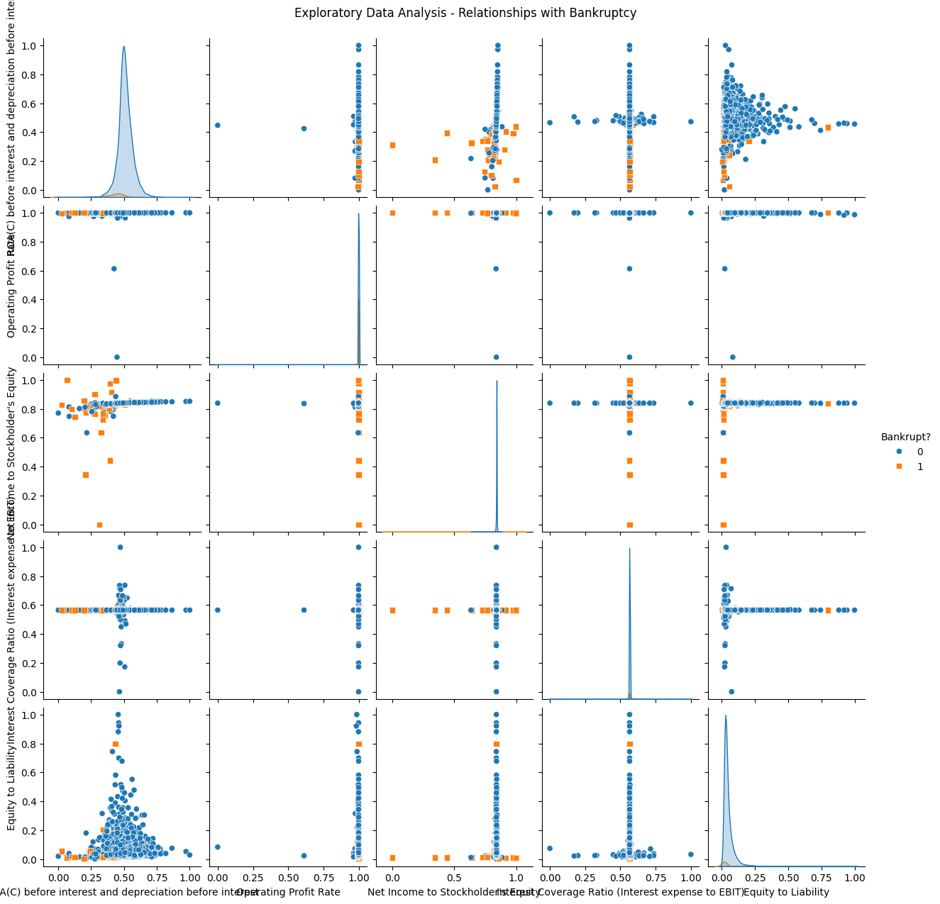

3. Data Preparation
Dalam tahap persiapan data, kami melakukan beberapa langkah penting untuk memastikan data siap digunakan dalam proses pelatihan model:
- Penanganan Data yang Hilang (NaN) dan Nilai Tak Terhingga:
  - Kami memeriksa apakah ada nilai NaN atau tak terhingga dalam dataset. Nilai yang hilang diisi dengan nilai rata-rata (mean) untuk kolom numerik, sementara kolom kategorikal bisa diisi dengan mode atau ditangani secara berbeda jika diperlukan.
  - Untuk nilai tak terhingga, kami mengganti nilai positif dan negatif tak terhingga dengan NaN, yang kemudian dihapus atau diisi dengan nilai yang relevan.
- Pemeriksaan Keseimbangan Kelas:
  - Dataset ini memiliki kelas yang tidak seimbang, dengan lebih banyak data untuk bank yang tidak bangkrut (class 0) daripada untuk bank yang bangkrut (class 1).
  - Untuk menangani ketidakseimbangan kelas, kami menggunakan teknik oversampling seperti SMOTE (Synthetic Minority Over-sampling Technique) yang menghasilkan data sintetis untuk kelas minoritas (bank yang bangkrut).
  - Kami juga mengaplikasikan Tomek Links untuk membersihkan dataset dari contoh yang ambigu atau yang dapat mengarah pada kesalahan klasifikasi.
- Konversi Tipe Data:
  - Pastikan semua fitur dalam dataset berada dalam format numerik. Jika ada fitur kategorikal, kami mengubahnya menjadi dummy variables atau one-hot encoding.
  - Selain itu, kami juga memastikan bahwa variabel target (Bankrupt?) berada dalam format yang benar, yaitu integer (0/1).
- Normalisasi dan Standarisasi:
  - StandardScaler digunakan untuk menormalisasi data numerik, sehingga semua fitur memiliki skala yang sama dan tidak ada fitur yang lebih dominan dibandingkan yang lain.
- Split Data:
  - Setelah data dipersiapkan dan dibersihkan, dataset dibagi menjadi training set (80%) dan test set (20%) untuk melakukan evaluasi model.

4. Modeling
Setelah data siap, kami membangun beberapa model machine learning tingkat lanjut dengan fokus pada precision optimization untuk memprediksi kebangkrutan bank:

4.1 CatBoost Classifier (Calibrated)
- CatBoost adalah gradient boosting algorithm yang sangat powerful untuk data tabular
- Keunggulan utama:
  - Menangani imbalanced data dengan sangat baik menggunakan scale_pos_weight
  - Automatic handling untuk categorical features
  - Strong regularization (l2_leaf_reg=15) untuk mencegah overfitting
  - Depth rendah (5) untuk generalisasi lebih baik
- Probability Calibration: Model di-calibrate menggunakan CalibratedClassifierCV dengan metode sigmoid untuk menghasilkan probabilitas prediksi yang lebih akurat
- Parameter optimal: Iterations 1000-1200, learning rate sangat lambat (0.005-0.01) untuk konvergensi yang stabil

4.2 XGBoost Classifier (Calibrated)
- XGBoost adalah implementasi optimized dari gradient boosting dengan performa tinggi
- Konfigurasi khusus:
  - tree_method='hist' untuk training lebih cepat
  - min_child_weight=10 untuk konservatif splitting
  - Strong regularization: gamma=0.5, reg_alpha=1, reg_lambda=3
  - eval_metric='aucpr' untuk optimize precision-recall AUC
- Probability Calibration: Meningkatkan reliabilitas probabilitas prediksi
- Focus: Conservative settings untuk meminimalkan false positives

4.3 LightGBM Classifier (Calibrated)
- LightGBM adalah gradient boosting framework yang sangat efisien dan cepat
- Karakteristik:
  - Leaf-wise tree growth untuk akurasi lebih tinggi
  - min_child_samples=50 untuk mencegah overfitting pada minority class
  - Strong regularization dengan reg_alpha dan reg_lambda
  - num_leaves konservatif (20-31) untuk balance complexity
- Probability Calibration: Meningkatkan precision dengan probabilitas yang lebih akurat

4.4 Stacking Ensemble (Calibrated)
- Stacking menggabungkan prediksi dari CatBoost, XGBoost, dan LightGBM
- Meta-learner: Logistic Regression dengan:
  - Strong regularization (C=0.1)
  - class_weight={0:1, 1:2} untuk perhatian lebih pada minority class
  - L2 penalty untuk mencegah overfitting
- Probability Calibration: Ensemble predictions di-calibrate untuk hasil optimal
- Keunggulan: Mengkombinasikan kekuatan masing-masing model base untuk hasil yang lebih robust

4.5 Strategi Optimisasi

Hyperparameter Tuning
- GridSearchCV dengan 5-fold Stratified Cross-Validation
- Scoring metric: F1.5-score (beta=1.5) untuk balance antara precision dan recall
- Parameter search space fokus pada regularization dan conservative settings

Cost-Sensitive Threshold Optimization
- Inovasi utama: Threshold tidak menggunakan default 0.5, melainkan dioptimasi berdasarkan cost matrix
- Cost matrix:
  - False Positive cost = 1 (memprediksi bangkrut padahal tidak)
  - False Negative cost = 3 (miss prediksi bangkrut yang sebenarnya - lebih berbahaya)
- Target: Precision minimum ≥ 0.50 (50%)
- Threshold range: 0.40 - 0.95 (sangat konservatif)
- Fallback mechanism:
  - Level 1: Precision ≥ 0.50, Recall ≥ 0.45
  - Level 2: Precision ≥ 0.40, Recall ≥ 0.40
  - Level 3: Best F1.5 score tanpa constraint

5. Evaluation
Evaluasi model dilakukan menggunakan berbagai metrik komprehensif untuk memastikan performa optimal dalam mendeteksi kebangkrutan:

5.1 Metrik Evaluasi Utama

Confusion Matrix
- Visualisasi performa model dalam memprediksi kedua kelas (bangkrut dan tidak bangkrut)
- Menampilkan True Positives (TP), False Positives (FP), True Negatives (TN), dan False Negatives (FN)
- Dilengkapi dengan persentase untuk setiap kategori

Precision (Ketepatan)
- Mengukur proporsi prediksi bangkrut yang benar dari semua prediksi bangkrut
- Formula: TP / (TP + FP)
- Target: ≥ 0.50 (50%) untuk meminimalkan false alarm
- Penting untuk menghindari kerugian akibat tindakan preventif yang tidak perlu

Recall / Sensitivity (Sensitivitas)
- Mengukur proporsi bank bangkrut yang berhasil terdeteksi dari semua bank yang benar-benar bangkrut
- Formula: TP / (TP + FN)
- Target: Balance dengan precision (≥ 0.45-0.60)
- Penting untuk memastikan tidak ada kebangkrutan yang terlewat (minimize False Negatives)

F1-Score
- Harmonic mean antara Precision dan Recall
- Formula: 2 × (Precision × Recall) / (Precision + Recall)
- Metrik balanced yang mempertimbangkan kedua aspek

F1.5-Score & F2-Score
- F1.5: Memberikan bobot 1.5x lebih besar pada Recall (masih balance)
- F2: Memberikan bobot 2x lebih besar pada Recall (prioritas deteksi)
- Digunakan sesuai kebutuhan bisnis dan risk tolerance

5.2 Visualisasi Performa

Precision-Recall Curve
- Menampilkan trade-off antara precision dan recall pada berbagai threshold
- PR-AUC (Area Under Curve): Mengukur performa keseluruhan model
- Operating point ditandai untuk menunjukkan threshold optimal yang dipilih
- Target precision minimum (0.50) ditandai dengan garis putus-putus

Confusion Matrix Heatmap
- Visualisasi dengan color coding untuk interpretasi cepat
- Menampilkan jumlah absolut dan persentase
- Membantu identifikasi pola error model

Feature Importance
- Menampilkan top 20 fitur yang paling berpengaruh dalam prediksi
- Membantu interpretasi bisnis dan pemahaman faktor kebangkrutan
- Tersedia untuk CatBoost, XGBoost, dan LightGBM

5.3 Analisis Error

Error Breakdown
- False Positives (FP): Bank diprediksi bangkrut tapi sebenarnya tidak
  - Impact: Kerugian opportunity cost, tindakan preventif tidak perlu
- False Negatives (FN): Bank bangkrut tapi tidak terdeteksi
  - Impact: Sangat berbahaya, kerugian finansial besar
- Specificity (True Negative Rate): TN / (TN + FP)
- False Positive Rate: FP / (FP + TN)

5.4 Model Comparison
Perbandingan komprehensif semua model berdasarkan:
- Precision (prioritas utama)
- Recall (kemampuan deteksi)
- F1 & F1.5 Score (balance metric)
- Optimal Threshold (sensitivity setting)
Best Model Selection:
- Model dengan highest precision untuk risk-averse approach
- Model dengan best F1/F1.5 untuk balanced approach
- Stacking Ensemble biasanya memberikan hasil paling stabil

5.5 Interpretasi Hasil
Hasil evaluasi membantu stakeholder dalam:
- Memahami trade-off antara precision dan recall
- Menentukan threshold optimal sesuai risk appetite
- Mengidentifikasi fitur penting untuk monitoring
- Membuat keputusan bisnis yang data-driven
- Continuous improvement melalui analisis error patterns

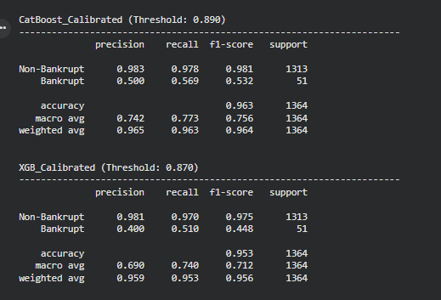
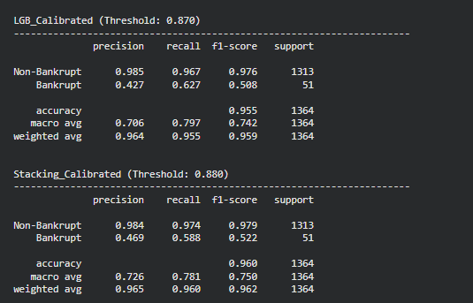
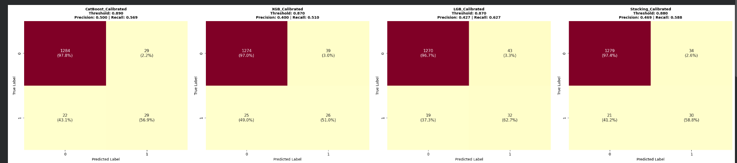

6. 5 Variabel yang Paling Mempengaruhi Kebangkrutan Bank
Setelah membangun dan melatih model, variabel yang paling mempengaruhi keputusan kebangkrutan bank diidentifikasi menggunakan fitur penting dari model Random Forest. Beberapa variabel yang paling berpengaruh antara lain:
- ROA (Return on Assets): Rasio ini menunjukkan seberapa efektif bank menggunakan asetnya untuk menghasilkan laba.
- Operating Profit Rate: Mengukur profitabilitas bank dalam menjalankan operasionalnya.
- Net Income to Stockholder's Equity: Mengindikasikan rasio keuntungan bersih bank terhadap ekuitas pemegang saham.
- Interest Coverage Ratio: Mengukur kemampuan bank dalam membayar bunga utang dengan laba sebelum bunga dan pajak.
- Equity to Liability: Rasio ini menunjukkan seberapa besar ekuitas bank dibandingkan dengan kewajiban yang dimiliki.
